

*МІНІСТЕРСТВО ОСВІТИ І НАУКИ УКРАЇНИ*

*НАЦІОНАЛЬНИЙ ТЕХНІЧНИЙ УНІВЕРСИТЕТ УКРАЇНИ*

*„КИЇВСЬКИЙ ПОЛІТЕХНІЧНИЙ ІНСТИТУТ ім. І. СІКОРСЬКОГО”*

*НАВЧАЛЬНО-НАУКОВИЙ КОМПЛЕКС*

*„ІНСТИТУТ ПРИКЛАДНОГО СИСТЕМНОГО АНАЛІЗУ”*

# *Лабораторна робота №1*

## *з курсу «ПРОЕКТУВАННЯ ІНФОРМАЦІЙНИХ СИСТЕМ*»

## *Тема:* «***Системи контролю версій SVN, GIT***»

*Варіант №11*

Виконав

студент 4 курсу

групи ДА-61

*Кравченко Богдан*

***Київ – 2019***

**Мета роботи:** за допомогою системи контролю версій завантажити коди програми у репозиторій. Відтворити типовий цикл розробки програмного забезпечення з використанням системи контролю версій.

1. Обрати безкоштовну систему репозиторія для системи контролю версіями, наприклад projectlocker, або інш.
2. Встановити клієнтське безкоштовне програмне забезпечення для роботи с системою контролю версій (GIT, SVN clients).

Для виконання лабораторних робіт було вибрано систему контролю версій Github.

Було створено репозиторій для половини студентів группи, у якому є дві гілки: dev and master.

1. Опис команд, які використовувалися протягом виконання роботи з системою контролю версіями.

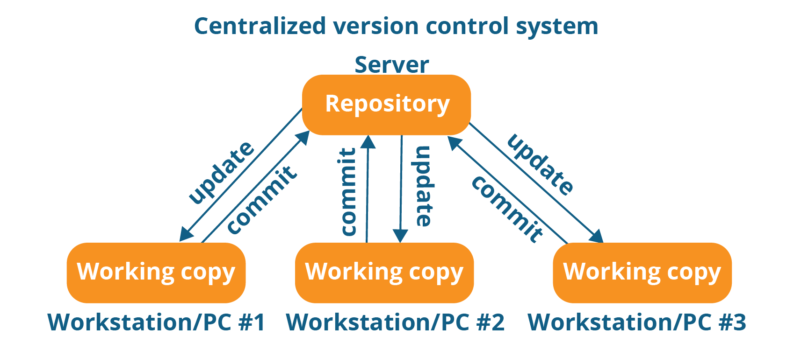

* Команда **git add** добавляет содержимое рабочей директории в индекс (staging area) для последующего коммита. По умолчанию **git commit** использует лишь этот индекс, так что вы можете использовать **git add** для сборки слепка вашего следующего коммита.
* Команда **git status** показывает состояния файлов в рабочей директории и индексе: какие файлы изменены, но не добавлены в индекс; какие ожидают коммита в индексе. Вдобавок к этому выводятся подсказки о том, как изменить состояние файлов.
* Команда **git commit** берёт все данные, добавленные в индекс с помощью **git add**, и сохраняет их слепок во внутренней базе данных, а затем сдвигает указатель текущей ветки на этот слепок.
* Команда **git reset**, как можно догадаться из названия, используется в основном для отмены изменений. Она изменяет указатель **HEAD** и, опционально, состояние индекса. Также эта команда может изменить файлы в рабочей директории при использовании параметра **--hard**, что может привести к потере наработок при неправильном использовании, так что убедитесь в серьёзности своих намерений прежде чем использовать его.
* Команда **git branch**— это своего рода “менеджер веток”. Она умеет перечислять ваши ветки, создавать новые, удалять и переименовывать их.
* Команда **git checkout** используется для переключения веток и выгрузки их содержимого в рабочую директорию.
* Команда **git merge** используется для слияния одной или нескольких веток в текущую. Затем она устанавливает указатель текущей ветки на результирующий коммит.
* Команда **git pull** работает как комбинация команд **git fetch** и **git merge**, т.е. Git вначале забирает изменения из указанного удалённого репозитория, а затем пытается слить их с текущей веткой.
* Команда **git push** используется для установления связи с удалённым репозиторием, вычисления локальных изменений отсутствующих в нём, и собственно их передачи в вышеупомянутый репозиторий. Этой команде нужно право на запись в репозиторий, поэтому она использует аутентификацию.

**Висновок:** навчився, за допомогою системи контролю версій, завантажувати данні у репозиторій. Відтворювати типовий цикл розробки програмного забезпечення з використанням системи контролю версій.